**Ti CC2640平台手机端OTA升级**

1. **文档目的**

说明mobile端OTA升级的流程。

1. **准备工作**

OTA升级前需要先在mobile端下载并安装nRFConnect和SensorTag这两个APP。

1. **OTA升级流程**

**3.1** **nRFConnect操作**

1）P&G tracker上电后，长按3s，进入广播状态（注意:这里只有30s的广播时间）,可以通过串口查看打印信息来判断是否广播。

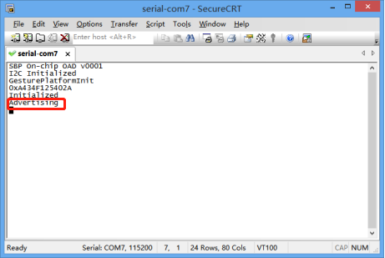

2)打开nRFConnect，app会自动搜索BLE设备，然后找到设备名为”P&G Tracker vxxxx”的设备(vxxxx为版本号)，点击connect开始连接设备；

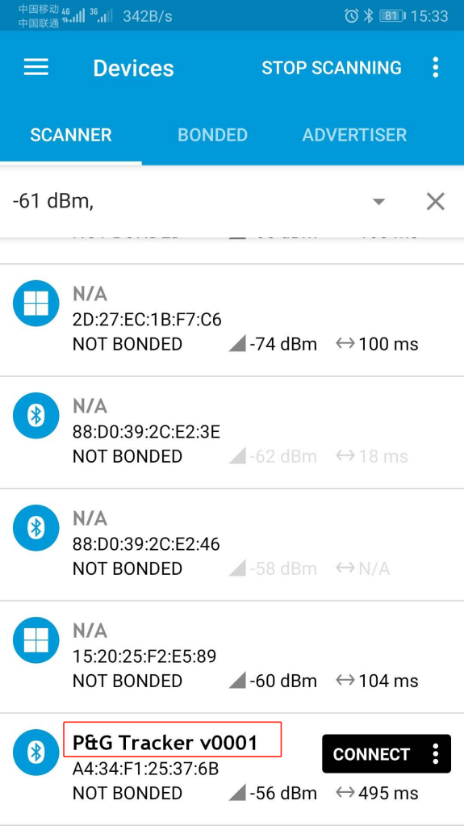

3）进入如下界面表示成功建立连接；

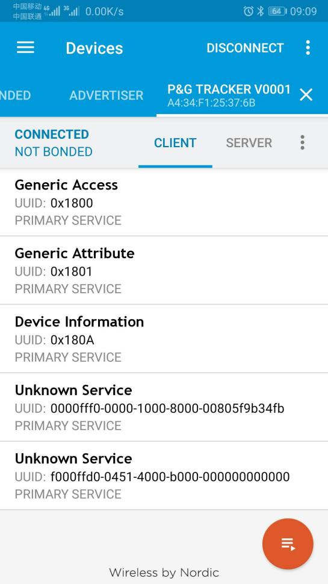

4)点击最后一项服务，展开；

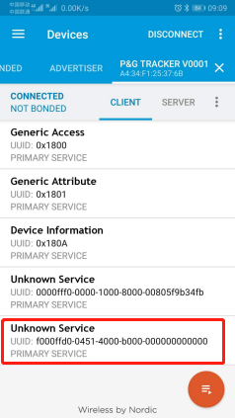

5)点击图示的“写”图标；

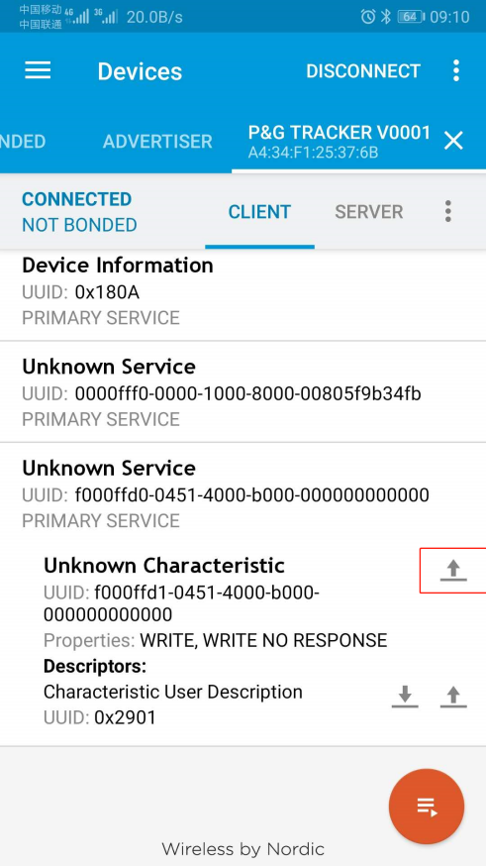

6)在弹框中输入要写入的值，这里写入0x**01**，然后点击下方的“send”进入OTA升级（led灯会不断闪烁）；

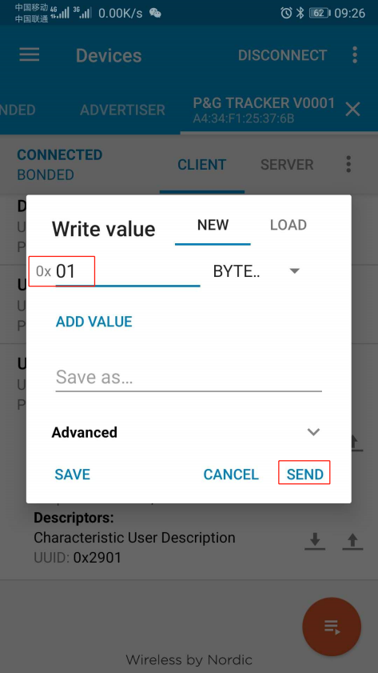

1. 此时会有弹窗出现，要求输入PIN码，进行配对，PIN码为123456；

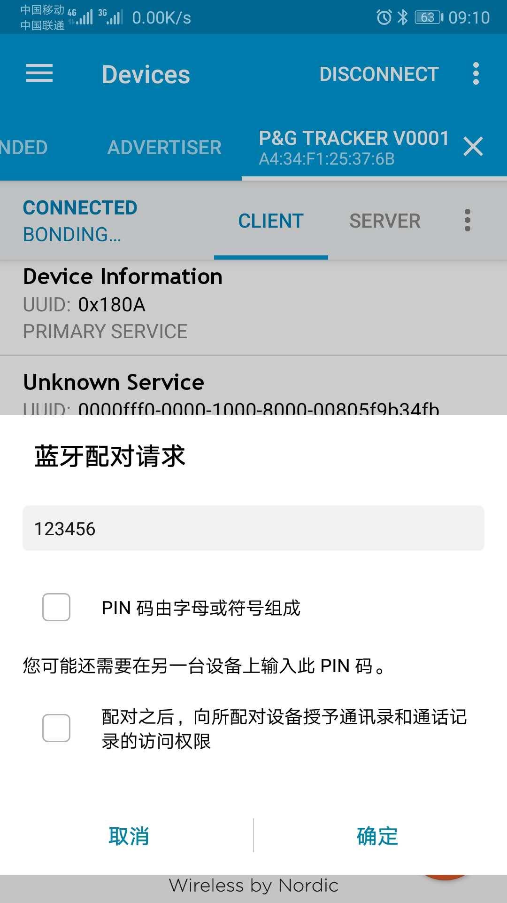

8)再次连接设备名为”P&G Tracker vxxxx”的设备，然后点击右上方的位置，展开设置；

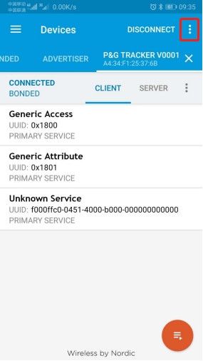

1. 点击“Refresh services”，刷新服务；

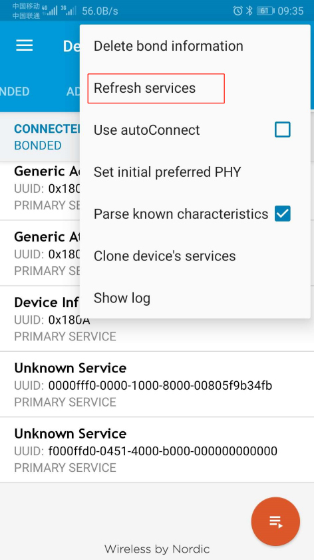

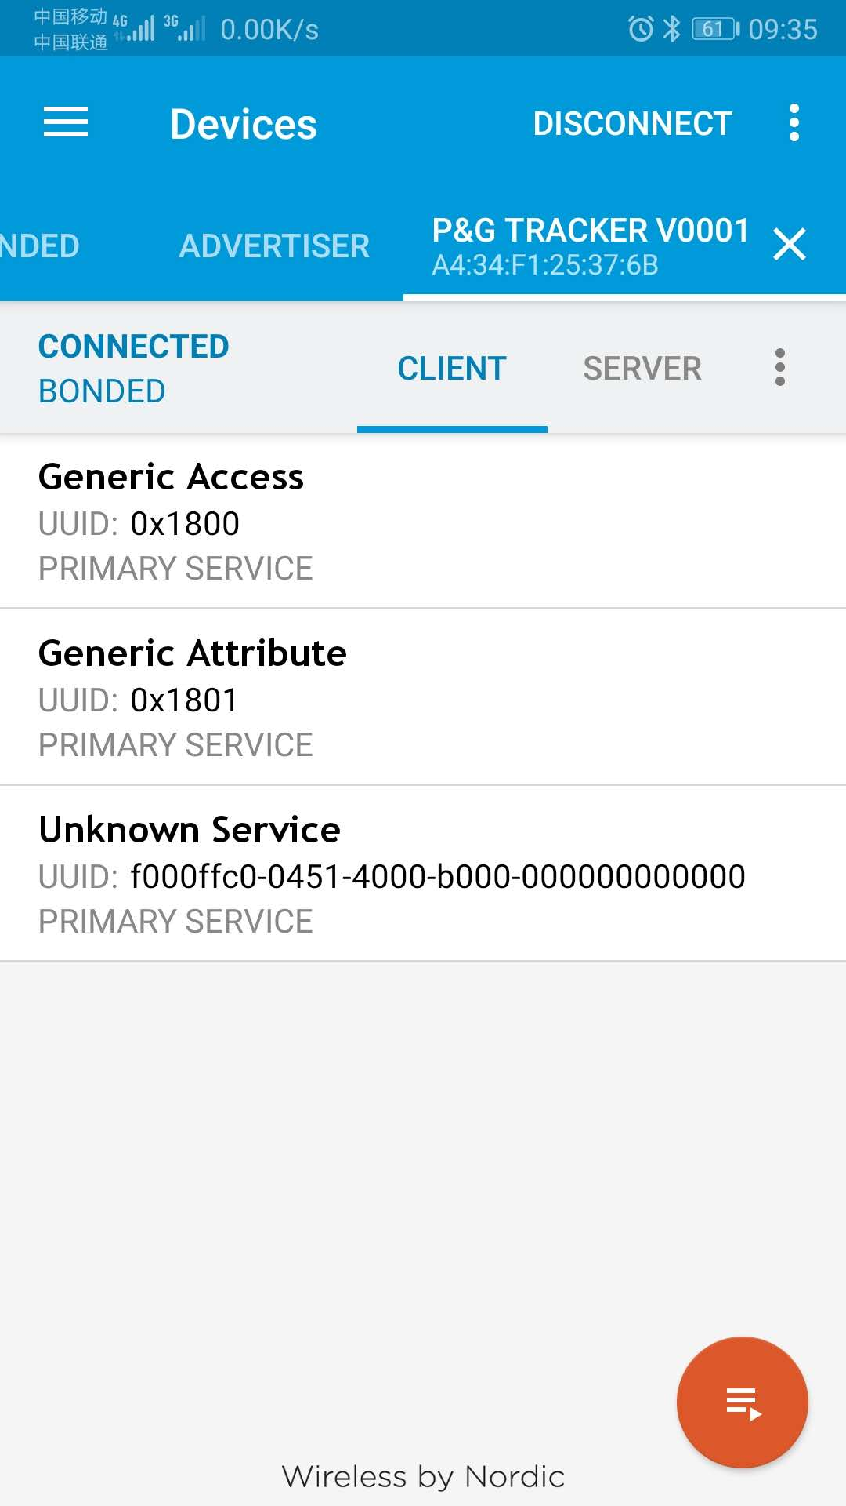

**3.2 SensorTag操作**

1)给予SensorTag存储与位置权限；

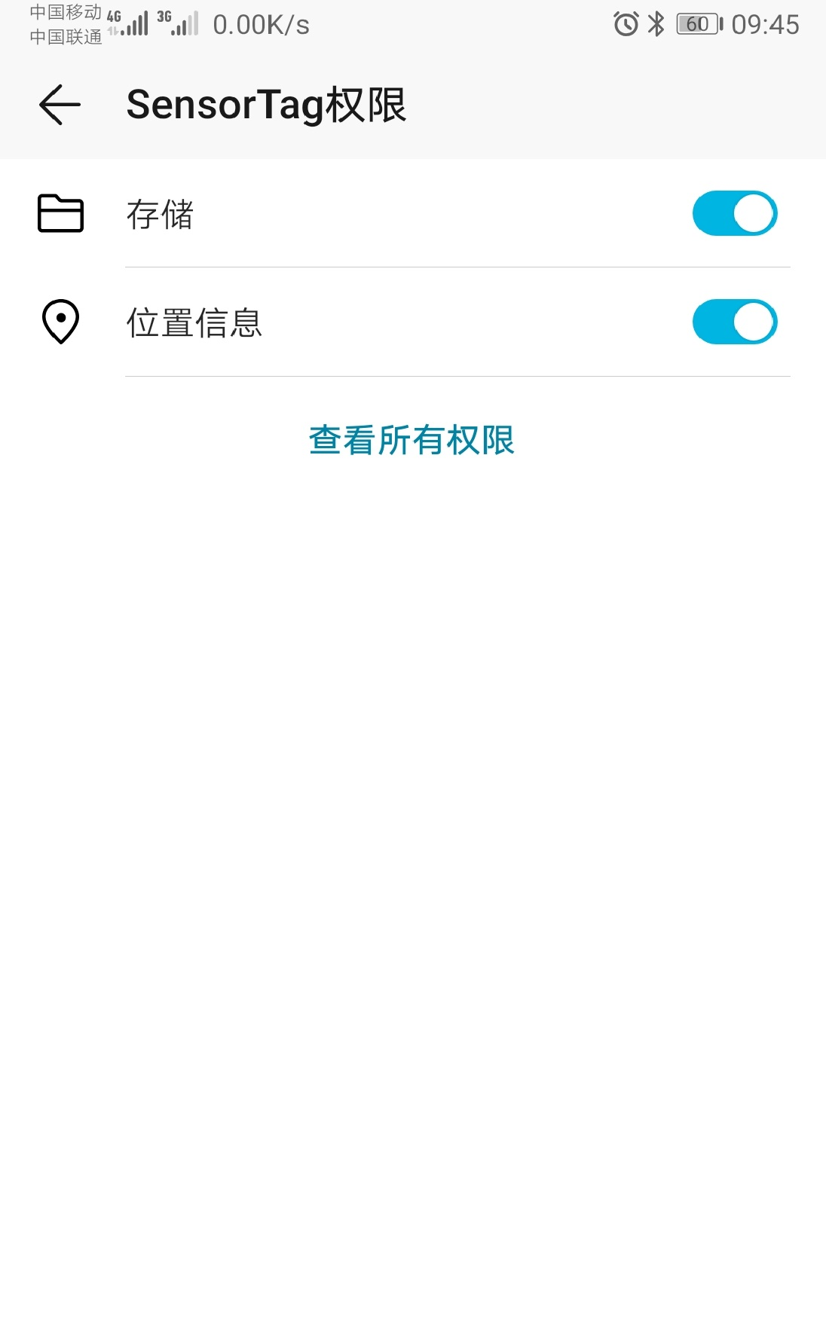

2)打开SensorTag，自动搜索BLE设备,找到设备名为”OAD Persistent App”的设备，点击开始连接；

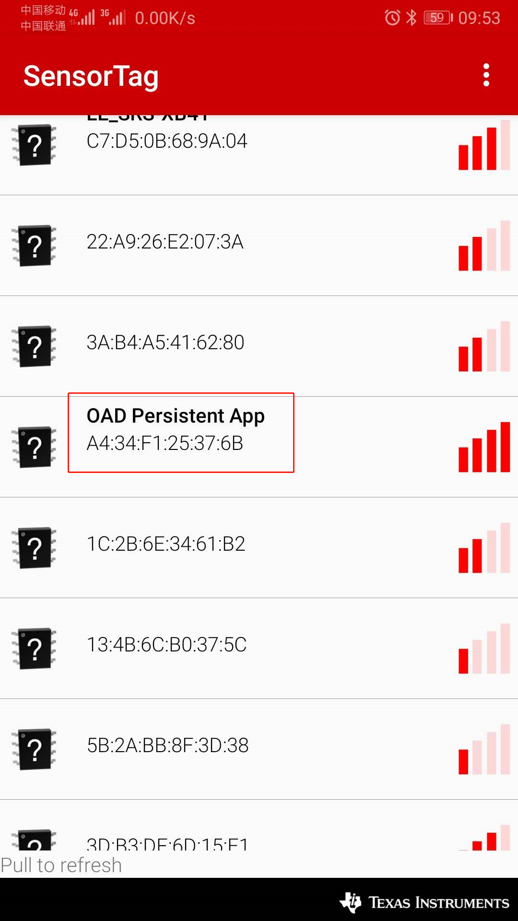

3)连接成功后，会出现一个TI OAD Service的服务项，点击进入服务；

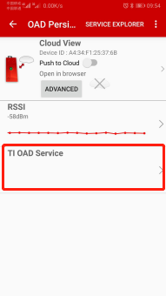

4)服务加载完成后，点击“SELECT CUSTOM FW”,选择要进行OTA升级的.bin文件；

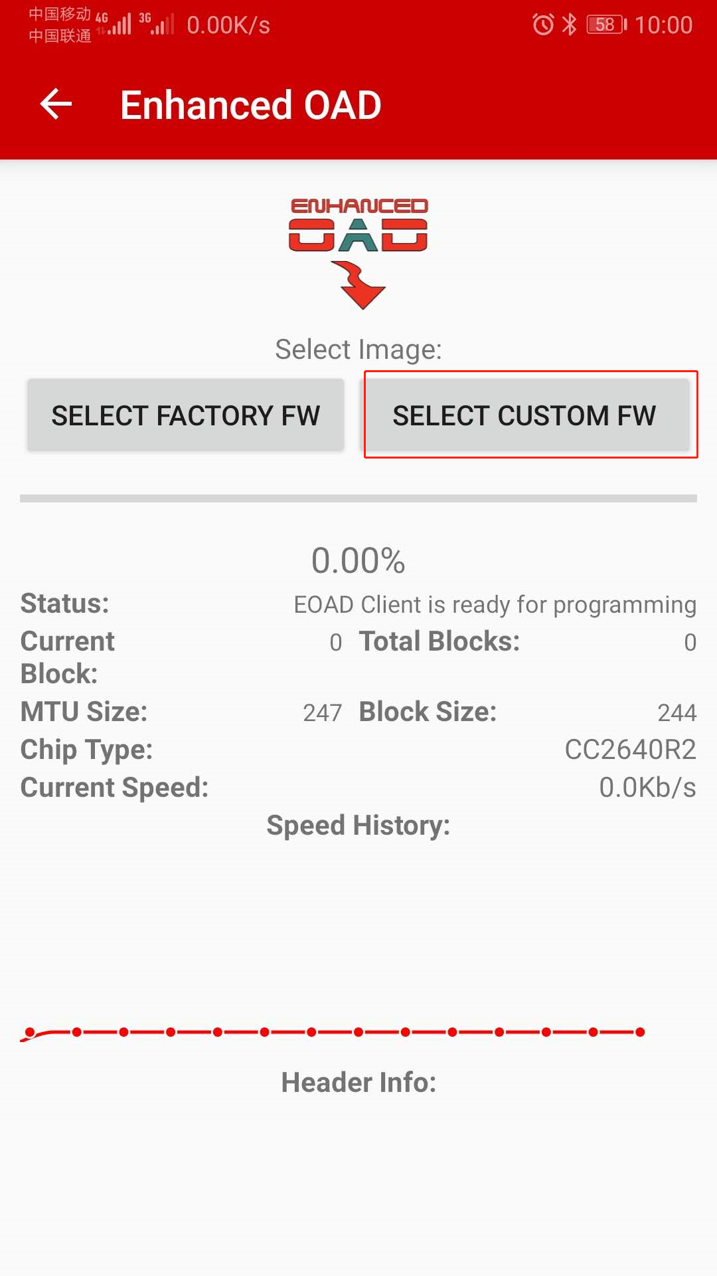

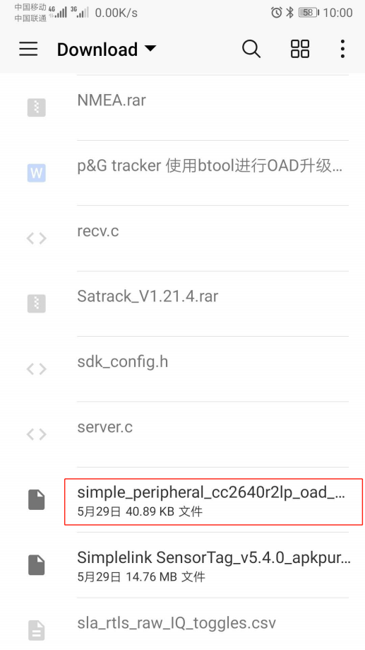

5）开始OTA升级

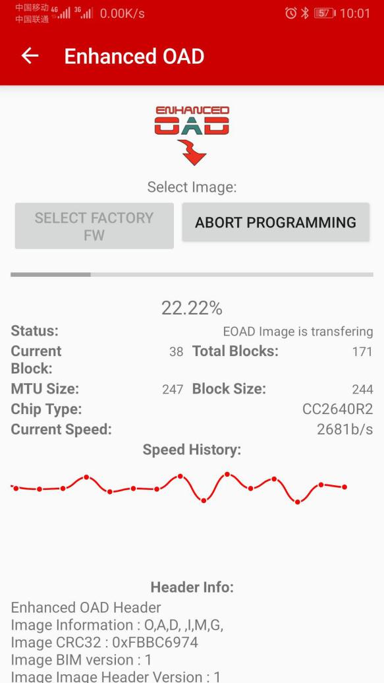

6）完成OTA升级；

